EJE CRONOLÓGICO GENERAL DE LA HISTORIA DE ESPAÑA
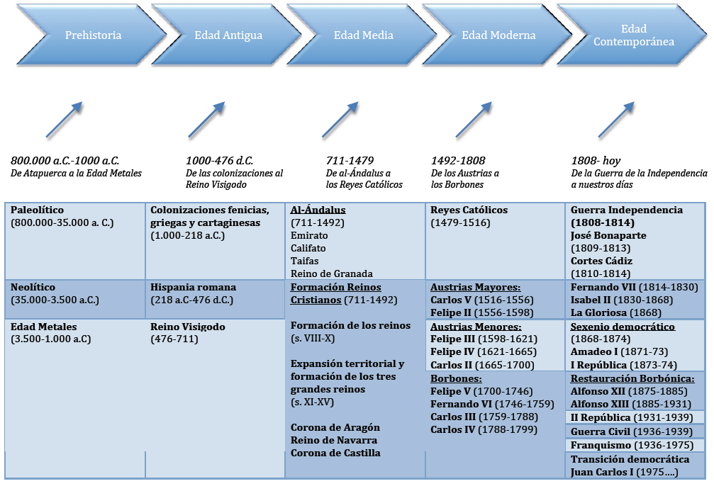
CUESTIONES
BLOQUE I:
DESDE LA PREHISTORIA
HASTA 1474.

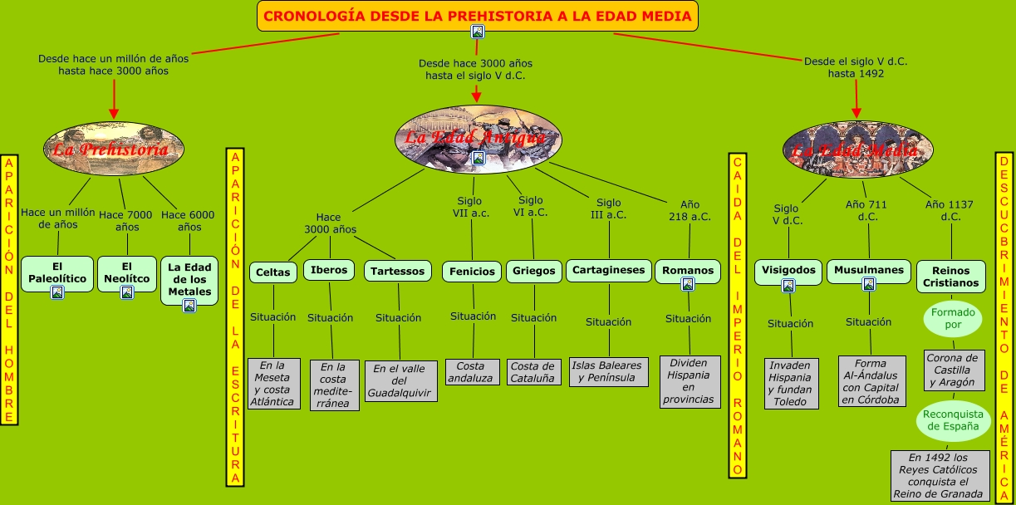

1. LA CULTURA DE TARTESSOS Y LAS COLONIZACIONES GRIEGA Y FENICIA  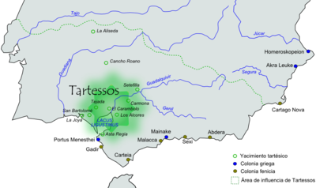 |  | Nos situamos en la Protohistoria o Edad del Hierro, en el primer milenio a. C.  En ese momento llegan a las costas levantina y andaluza, desde el Mediterráneo oriental, pueblos avanzados y con una gran actividad comercial, atraídos por el interés económico de los productos de la península: la riqueza minera (cobre, estaño, oro, plata), sal, salazones y orfebrería. A estos pueblos se les denomina colonizadores:

Los fenicios llegaron desde el Líbano actual y fundaron ciudades factorías en la costa sur mediterránea, como Gades (Cádiz) h. 800 a. C., y Sexi (Almuñécar). Demostraron interés por las minas de plata (Riotinto) y hierro de la zona de Huelva y extendieron su uso en la península. Aportaron a los iberos la escritura, la salazón de pescado, la agricultura mediterránea (olivo, vid) y la organización urbana. En el siglo VI a. C., al caer Tiro ante los babilonios, el pueblo fenicio entró en declive.

Los griegos, procedentes de Focea, se asentaron en el norte de Valencia y en costa catalana en torno al 800 a. C. Fundaron Emporion o Ampurias y Rhode, cerca de Rosas, colonias que dependían de la polis de Marsella. Enseñaron el uso de la moneda y aportaron su alfabeto. Desaparecieron de la península a mediados del s. VI a. C. por la llegada de una nueva potencia comercial y militar, los cartagineses.
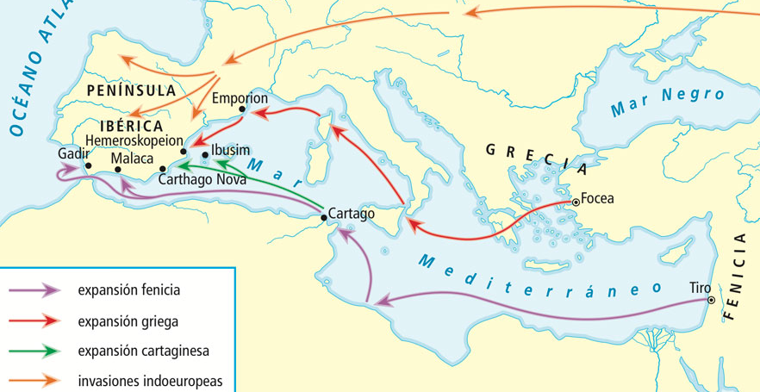

Griegos y fenicios se relacionaron comercialmente con Tartessos, la primera cultura protohistórica peninsular y el nombre de un mítico reino indígena citado en fuentes griegas y bíblicas famoso por sus riquezas. Esta cultura se situó en Andalucía occidental y alcanzó su esplendor en el siglo VII a. C. Tenía una monarquía centralizada, su economía se basó en la gran producción y comercialización, así como en una agricultura y ganadería muy próspera. El contacto con los fenicios derivó en un gran desarrollo económico, con la explotación de plata, y cultural, con escritura propia y complejos sistemas urbanísticos. Entró en decadencia y desapareció a fines del siglo VI a. C. quizá debido al agotamiento minero. Ejemplo de su gran riqueza es el tesoro de El Carambolo (Sevilla).

Dos grandes restos tartésicos en Extremadura: Cancho Roano y el Turuñuelo
De los yacimientos tartésicos en el Valle del Guadiana (una docena), se han excavado La Mata (Campanario) y los siguientes.
Cancho Roano. En los 70 (siglo XX), Jeromo Bueno, labrador de Zalamea de la Serena (Badajoz), al cavar una alberca de riego en una elevación de su propiedad, la finca Cancho Roano, aparecieron construcciones de piedra, mucha ceniza y objetos. Había realizado uno de los descubrimientos más espectaculares de la arqueología española de los últimos tiempos: un edificio de la Edad del Hierro quemado y abandonado con todo su contenido.
El arqueólogo Maluquer de Motes, autoridad en arqueología tartésica, exhumó un gran edificio en forma de U con muros de adobe de altura de más de 2 metros y en su interior cenizas, joyas de oro y plata, abalorios de vidrio, adornos de hueso y marfil, herramientas de hierro y cerámicas, entre ellas unas copas de origen griego que permitieron fechar el abandono del lugar a finales del siglo V a. C. Trabajos posteriores documentaron las habitaciones que rodeaban el edificio y construcciones más antiguas, de finales del siglo VI a.C. y un gran foso que rodeaba el recinto.
El yacimiento contiene restos de tres edificios sucesivos. El primero, de principios del siglo VI a.C.; el segundo de 50 años después; el tercero, de finales del siglo V a.C. Estaba rodeado por un foso de agua, un cinturón de pequeñas habitaciones y un muro aterrazado. El patio tiene en su centro un pozo de 5 m. de profundidad donde se hallaron ánforas, joyas, armas y útiles. En el santuario o área sagrada no se hallaron objetos.
Maluquer creyó que el edificio se usó en principio como residencia y luego como crematorio de cadáveres. Ideó el concepto de palacio-santuario, además de ser un lugar de intercambio comercial. Acabó decantándose por la función de santuario. Los equipos que excavaron después de Maluquer se decantaron más por la hipótesis de centro religioso por la aparición de altares en los niveles más antiguos. Otros investigadores, como Blanco Freijeiro, identifican el yacimiento como un altar de sacrificios donde se realizarían grandes hecatombes (sacrificios de animales) relacionadas con los lusitanos, teoría descartada. También se ha discutido si los constructores fueron fenicios, griegos o tartésicos. Ya no se le identifica como lugar de cremación o hecatombes: sus ceniza se atribuyen a un gran incendio, quizá ritual, que a finales del siglo V a.C. propició su abandono.
Cobra fuerza la idea de que Cancho Roano fue un centro de las poblaciones locales de Extremadura en época post-orientalizante. Y como esas poblaciones recibían influjos de las tres culturas citadas, no es extraño que muestre rasgos de todas.
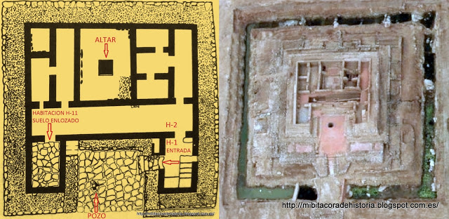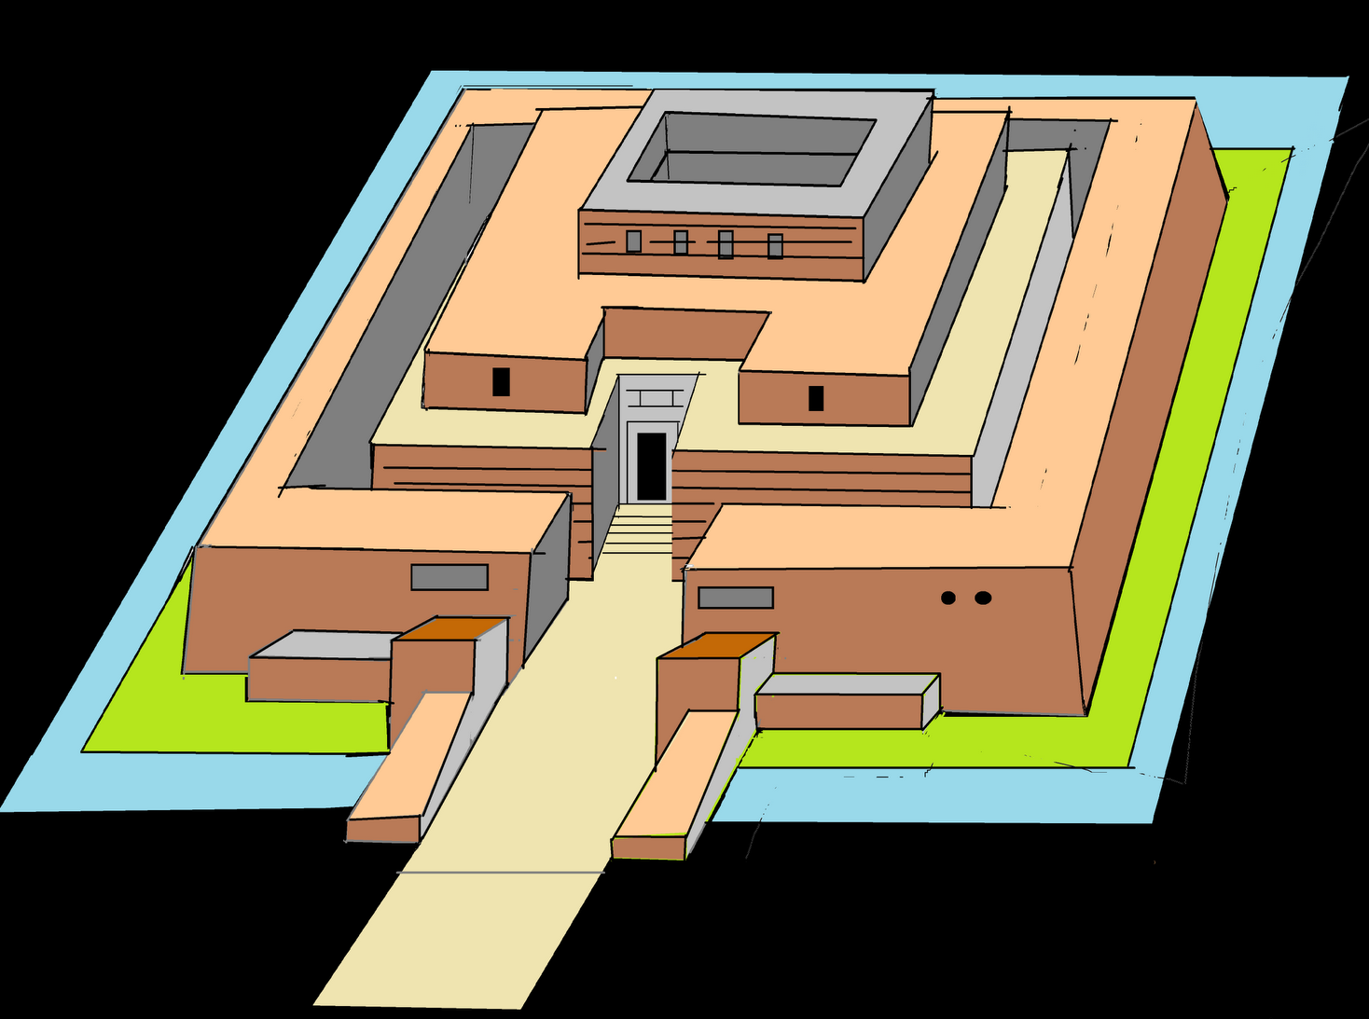
El Turuñuelo es un yacimiento arqueológico tartésico del s. V a. C., cerca de Guareña (Badajoz). Los trabajos de excavación los lleva a cabo el Instituto de Arqueología de Mérida (IAM), coordinados por Sebastián Celestino y Esther Rodríguez.
Se han sucedido tres campañas de excavaciones. En 2015 se descubrió un habitáculo de 70 m² bien conservado, en el que se hallaron un altar de adobe con forma de piel de toro, bancos corridos y una bañera de 1,70 m, hallazgo extraordinarios por ser elemento hasta ahora desconocido. Llamado “bañera o sarcófago por su forma”, es de un material extraño a base de cal y no se sabe qué contenía; puede ser para contener agua o para hacer algún tipo de ritual.
En 2017 ha aparecido una escalinata (10 escalones y 2,5 m. de altura) que une dos plantas. El material es un tipo de mortero de cal y granito triturado, que se encofraba (especie de opus caementicum romano). Junto a la escalinata aparecieron restos de dos caballos sacrificados. Luego aparecieron restos de otros 17, dos toros y un cerdo. El sacrificio de animales formaría parte de un ritual que incluiría un banquete comunitario y el inmediato incendio del santuario, enterrado y abandonado. El sacrificio a sus divinidades se realizó en el patio principal de la estancia sur; aparecieron conchas, huesos y ajuar del banquete: jarros, coladores, vasos de imitación griega y platos y vasos con bandas pintadas en rojo. La buena conservación del recinto y de los objetos de bronce del ritual se debe a que el fuego solidificó los muros de adobe y la tierra cubrió el recinto.
En esas campañas se hallaron restos cerámicos, arquitectónicos, semillas, restos de alfombras de esparto y otros tejidos, un caldero, una parrilla y otros objetos bronce. Entre las tres campañas se ha excavado el 10 % del total del yacimiento. La restauración de los bronces las realiza el Laboratorio de Restauración y Conservación de la Universidad Autónoma de Madrid.
El yacimiento es ejemplo excepcional para el estudio de la arquitectura tartésica, su organización social y económica dentro del sistema que rige el Guadiana Medio durante la época. La extensión es tres veces el de Cancho Roano. Fue destruido, incendiado y sellado con arcilla por sus habitantes al final del siglo V a. C., ante la invasión inminente de pueblos celtas.
En la campaña de 2018 (mayo-junio), se ha exhumado huesos de un ser humano adulto, los pies de una estatua griega de mármol policromado, y un corredor que rodea una construcción de gran tamaño. Ya se ha desenterrado el 15 % del yacimiento.
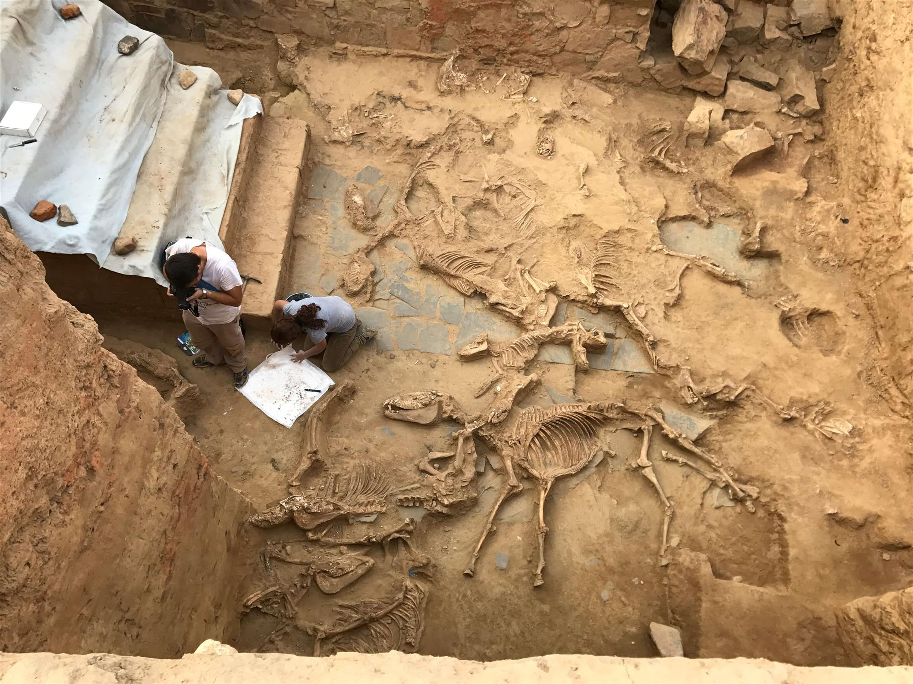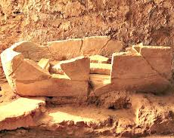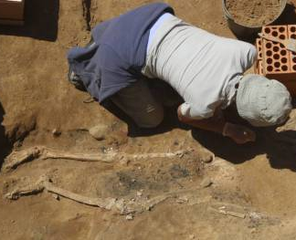

2. LA ROMANIZACIÓN  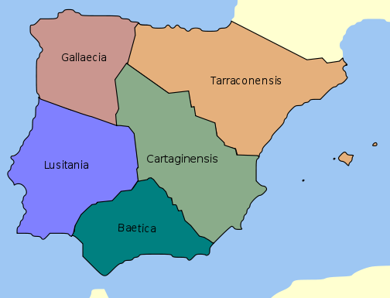 |  | La romanización fue el proceso de asimilación, por las comunidades indígenas, de la economía, cultura, leyes, religión, lengua y costumbres romanas. En Hispania abarcó desde la entrada romana (218 a. C.), en su lucha con los cartagineses, hasta la caída del Imperio Romano (476 d. C.), y se produjo con distinta rapidez e intensidad: los pueblos más romanizados fueron los de la costa mediterránea (iberos), seguido de las zonas de la Meseta interior (lusitanos, celtibéricos...); el norte apenas se romanizó.

Los vehículos de la romanización fueron:
La administración del territorio en provincias. Primero, dos: Hispania Citerior e Ulterior; al concluir la conquista, tres: Tarraconensis (Tarragona), Lusitania (Mérida) y Baetica (Córdoba); y en el siglo III dos reorganizaciones más: cuatro, añadiendo la Gallaecia (en 214), y la de Diocleciano (293) con siete: Gallaecia, Tarraconensis, Baetica, Lusitania, Cartaginensis, Baleárica y Mauritania Tingitana (Tánger). La gobernaba un procónsul o propretor, y se dividía en conventos para administrar justicia y recaudar impuestos.
La fusión de la población nativa con la romana. La sociedad hispanorromana, a imagen de la romana, se dividía en hombres libres y esclavos. No todos los libres tenían el derecho de ciudadanía hasta que, en 212, Caracalla se lo concedió. Los esclavos no tenían derecho alguno; poco a poco la mayoría fue manumitida (liberada), los libertos. Hubo emperadores hispanos (Trajano, Adriano, Teodosio) e intelectuales (Séneca, Marcial,...).
El desarrollo de las ciudades existentes y la fundación de nuevas, como las colonias pobladas por veteranos del ejército romano (Augusta Emérita). La ciudad era el centro de la vida política, social y económica, regida por una Curia o Consejo de magistrados electos.
Su sistema económico esclavista. Esclavos, nativos y colonos trabajaban la tierra, la ganadería (ovina y equina), las minas (oro, plata, cobre, estaño) y la artesanía (cerámica, textiles, salazones…). En el sur había grandes latifundios. Los romanos aportaron técnicas de explotación: la rotación, el arado, los abonos y los regadíos, especializándose en productos comerciales, cereales, vid y olivo; y un activo comercio por las vías romanas y puertos (las grandes vías que unían la red de calzadas eran la Vía de la Plata (de Sevilla a Astorga), la Vía Augusta (costa mediterránea) y Vía de Astorga a Burdeos. Hispania se integró en el mercado y exportó a todo el imperio, aumentando la circulación monetaria: el denario romano.
El uso del latín, impuesto como lengua oficial y base de todas las lenguas romances, y del Derecho Romano, que sigue siendo la base del derecho actual.
La tolerancia religiosa de los cultos indígenas. Pero era obligatorio el culto al emperador y a la triada capitolina (Júpiter, Juno y Minerva). Teodosio (Edicto de Milán (313) impuso el cristianismo como religión oficial y única en todo el Imperio.
El desarrollo de obras públicas (puentes –Alcántara-, acueductos –Segovia-), vías de comunicación (calzadas y puertos) que comunicaban con el Imperio y servían de propaganda del poder romano) y construcciones urbanas (termas, templos, teatros...).

Extremadura formaba parte de dos provincias: Cáceres, cuyos pueblos autóctonos eran vetones y lusitanos, mayoritariamente se integraba en la Lusitania; Badajoz se integraba parte en la Lusitania y parte en la Bética. Augusta Emérita, capital de Lusitania, fue el centro urbano más importante en donde conectaban una red de calzadas, especialmente la Vía de la Plata. La región tuvo un desarrollo agrícola-ganadero importante con la existencia de latifundios. Son muchos los restos y ciudades romanos fundadas que perviven: Medellín, Reina, Valencia de Alcántara, Fregenal de la Sierra, Coria…, e importantes monumentos y edificios, puentes, termas, teatros, anfiteatros, circos y acueductos.

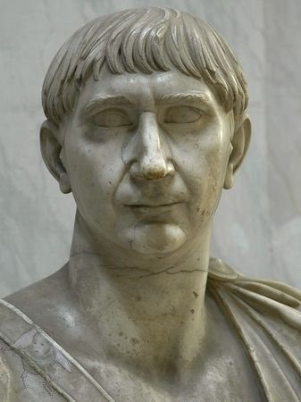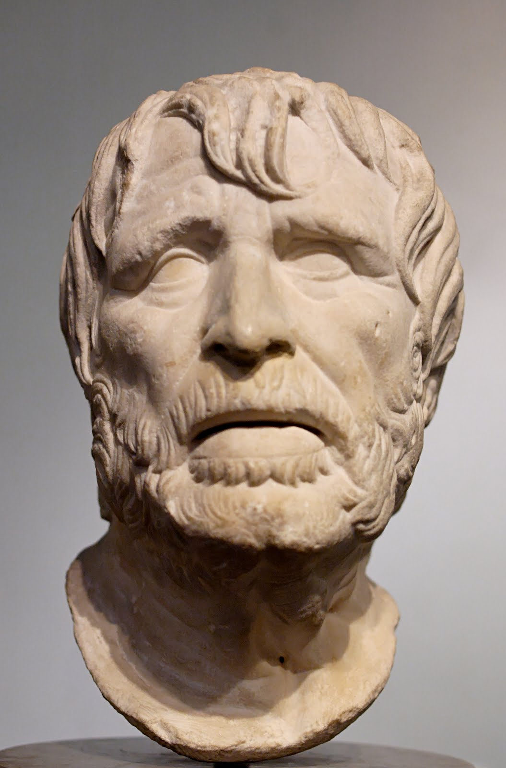
Trajano, Adriano, Séneca.

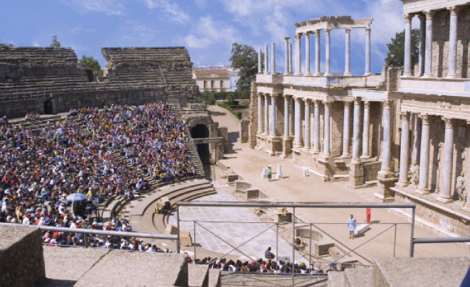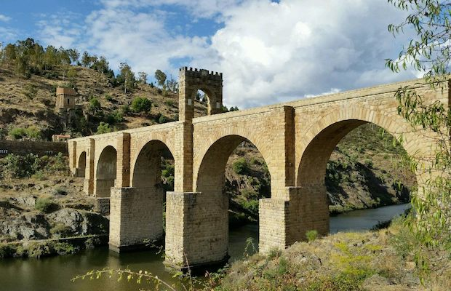
Teatro romano de Mérida y Puente de Alcántara.

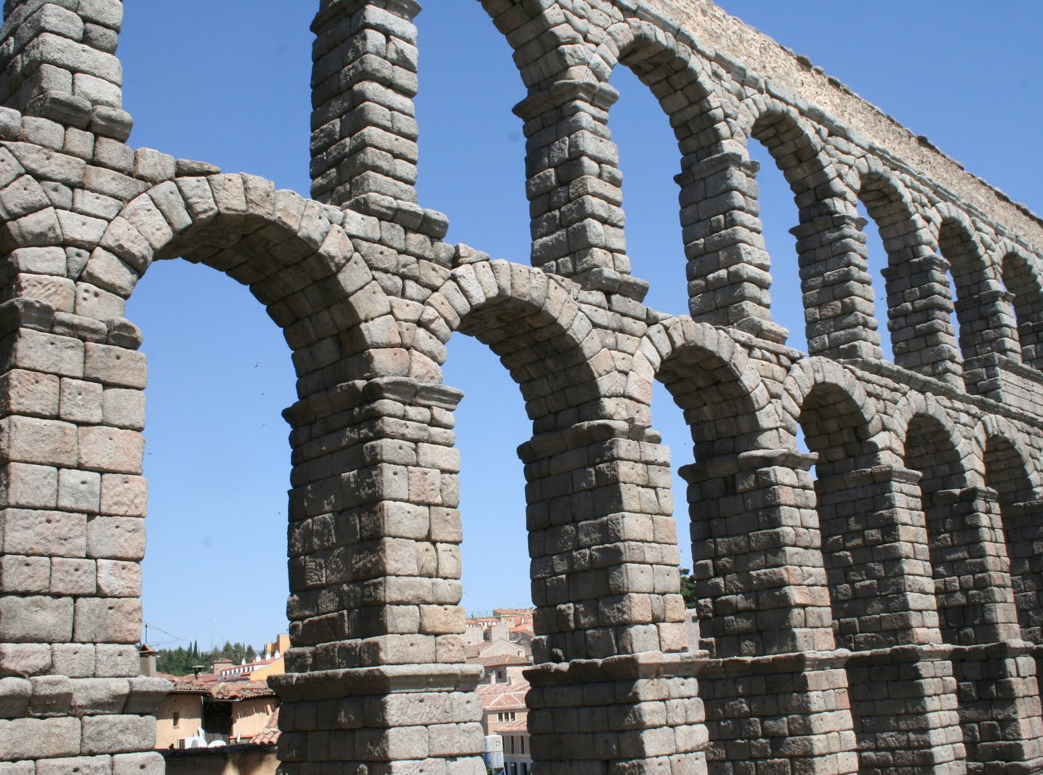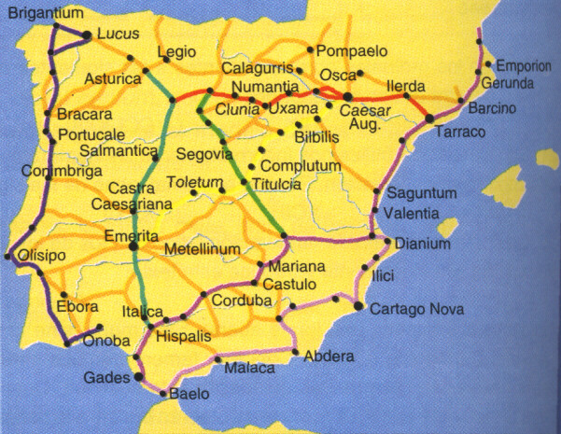
Acueducto de Segovia y principales ciudades y vías romanas

3. LA MONARQUÍA VISIGODA: LEOVIGILDO Y RECAREDO  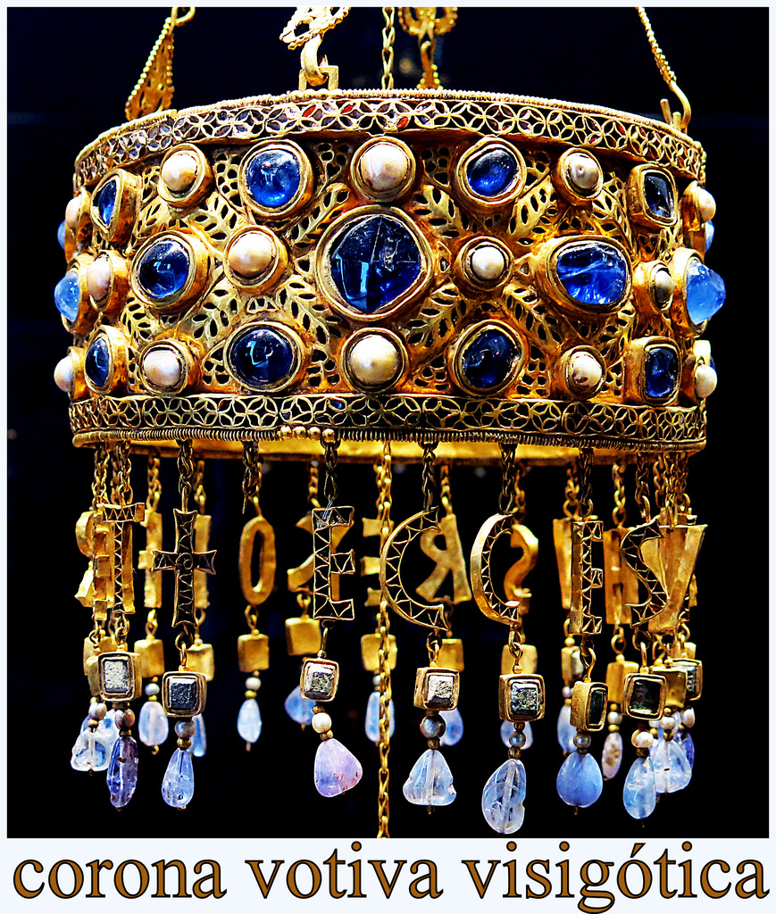 |  | Los visigodos fueron un pueblo de origen germano y, durante un tiempo, federado de Roma (aliado) Tras caer el Imperio Romano Occidental en el 476, los visigodos crearon un reino con capital en Toulouse y, al ser derrotados por los francos en la batalla de Vouillé (507), se trasladaron a la península y fundaron el reino visigodo con capital en Toledo que duró más de doscientos años. Su presencia en Hispania se caracterizó por el debilitamiento de las ciudades, la ruralización de la economía y sociedad (grandes propiedades agrícolas donde acudían campesinos para buscar protección de los grandes propietarios civiles y religiosos) y aumento de poder de la nobleza terrateniente e Iglesia católica.

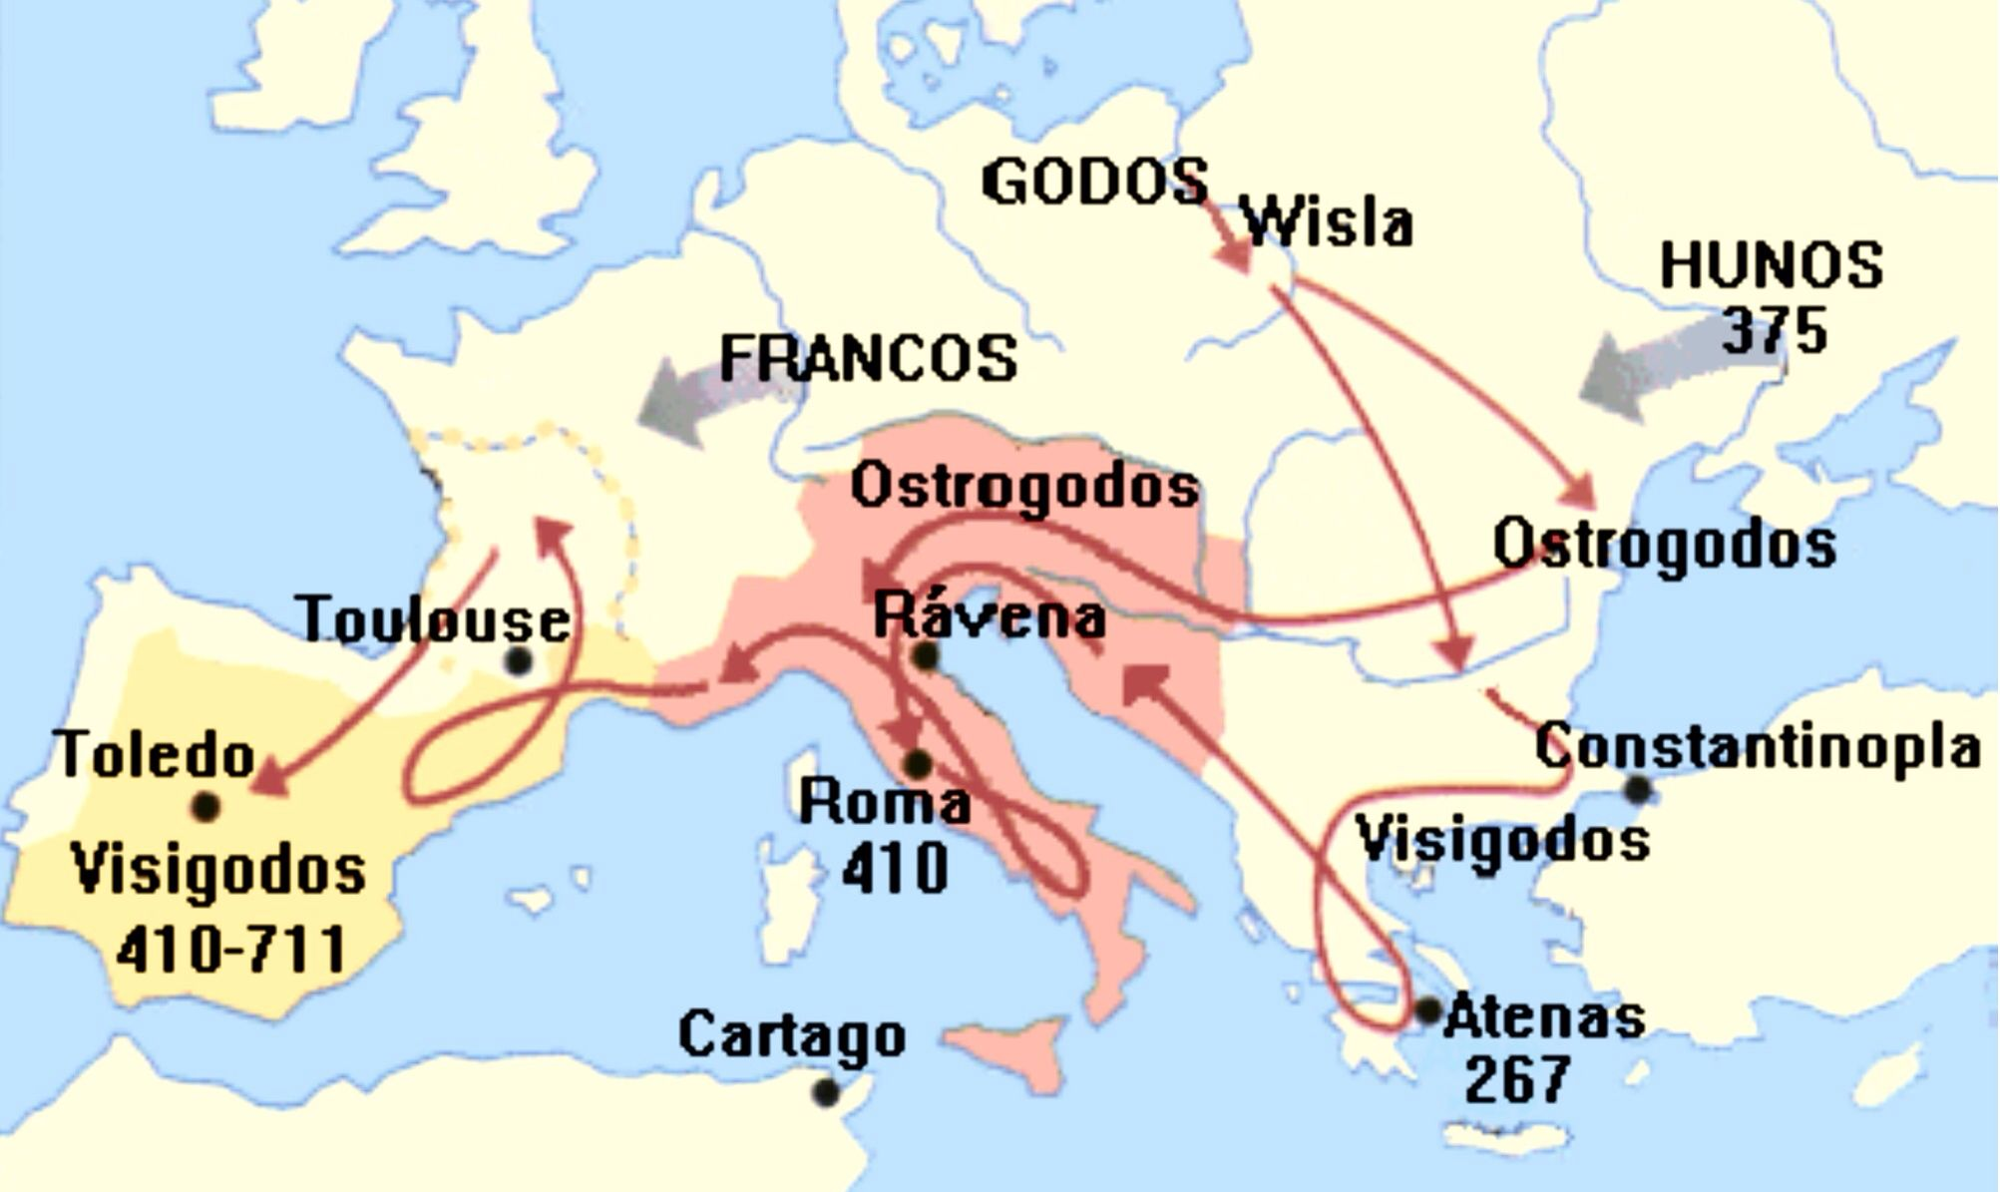

Los visigodos, una minoría, ejercieron su poder sobre los hispanorromanos, una inmensa mayoría. Esta política de segregación racial prohibía los matrimonios mixtos, por la existencia de dos códigos legales distintos y diferente religión (hispanorromanos cristianos y visigodos arrianos).

Su sistema de gobierno era una monarquía electiva (originará guerras sucesorias). El rey era asesorado por el Aula Regia, integrado por magnates, mientras que los Concilios de Toledo, integrados por altas jerarquías eclesiásticas y la nobleza, intervenían en asuntos religiosos y civiles.
- La unidad territorial. Los reyes visigodos hicieron frente a campañas militares contra bizantinos (que ocuparon zonas del Levante y sur), suevos (con su reino en Galicia) y vascones. Leovigildo consiguió la unidad: derrotó a los suevos e incorporó Galicia (585), conquistó territorios bizantinos (Málaga, Córdoba,…) y controló a los vascones.
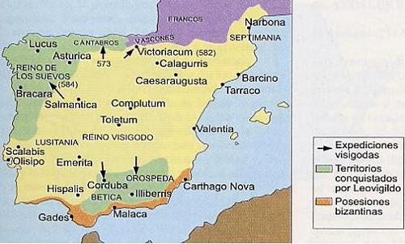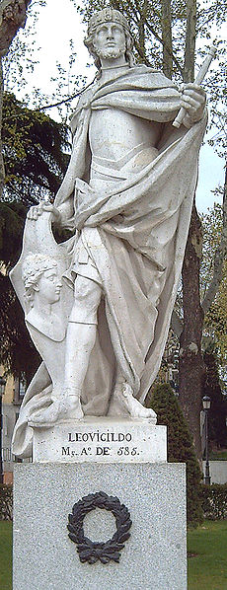
- La unidad religiosa. La realizó Recaredo. Se convirtió al catolicismo (h. 587), y en el III Concilio de Toledo se acordó el cristianismo como religión oficial del reino. Desde entonces, la Iglesia tuvo enorme poder en economía (grandes propiedades agrarias, recaudación de impuestos) y en educación. El rey nombraba a los obispos. También con Recaredo se persiguió a los judíos, lo que llevó a éstos a aliarse con los arrianos y a participar en rebeliones que crearon un clima favorable a la penetración musulmana en Hispania durante el reinado del último rey visigodo Don Rodrigo.

- Unidad jurídica. Recesvinto promulgó (654) el Liber Iudiciorum o Fuero Juzgo.
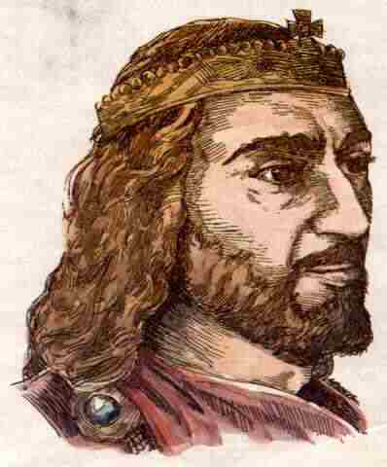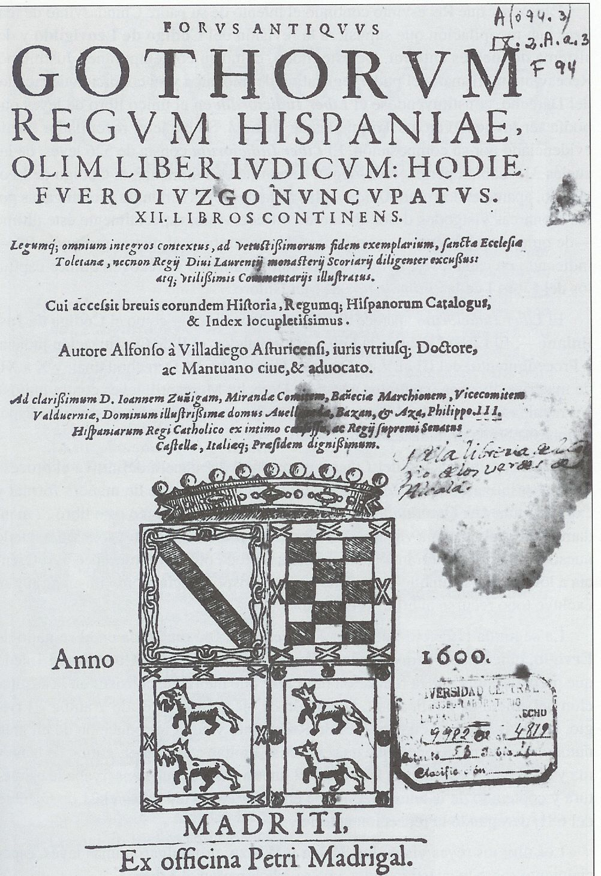
Recaredo y Liber Iudiciorum

El Liber Iudiciorum fue un cuerpo de leyes visigodo, de carácter territorial, dispuesto por el rey Recesvinto y promulgado probablemente en 654. También es conocido como Código de Recesvinto o Libro de los Jueces.
Edición de Recesvinto (654): el Liber se divide en 12 libros, cada libro se divide en títulos, 53, y en total son 526 leyes.
- El libro primero se refiere a la ley, el legislador y a las fuentes del derecho, no reconociendo a la costumbre como fuente.
- El libro dos trata del derecho procesal, cómo se tramitan los juicios.
- Los libros tres, cuatro y cinco tratan del derecho civil: derecho de familia, matrimonio, derecho de herencia y contratos.
- Los libros seis a nueve se ocupan del derecho penal.
- El décimo se refiere a la propiedad sobre bienes inmuebles o bienes raíces.
- El libro once es misceláneo, pues trata de materias como el derecho comercial, el estatuto jurídico de los médicos...
- El doce es un estatuto administrativo: normas sobre funcionarios públicos y leyes aplicables a los judío de la P. Ibérica.
Edición de Ervigio (681 d.C): actualizó la primera edición; se incorporan 28 leyes nuevas sobre judíos en el libro doce.
Edición Vulgata (702-709): se redactó, no se promulgó, pero es la que se proyecta en el tiempo. No es oficial, por eso no tiene nombre de monarca, es edición privada, pero es la más importante. Incorpora un título preliminar sobre derecho político y 19 leyes que tratan de las facultades y deberes del monarca, basadas en la doctrina de San Isidoro de Sevilla.

4. EL CALIFATO DE CÓRDOBA: ABDERRAMÁN III Y ALMANZOR. |  | En el 711, el reino visigodo desapareció tras ser derrotado su último rey, Rodrigo, por los musulmanes en Guadalete. En pocos años, la P. Ibérica, menos las montañas del Cantábrico y Pirineos, fue controlada por los musulmanes cuya presencia en al-Andalus (nombre del territorio) perduró hasta finales del s. XV, pasando por diversas etapas: emirato (provincia) dependiente del Califato de Damasco; emirato independiente del Califato de Bagdad; Califato de Córdoba; división en reinos taifas y su reunificación por los almohades (derrotados por los cristianos en las Navas de Tolosa en 1212); y Reino Nazarí de Granada, derrotado en 1492 por los RRCC.

El Califato de Córdoba (929-1031) fue su fase de máximo esplendor. En 929, Abderrramán III se proclamó califa (“sucesor del Profeta”) y convirtió al-Ándalus en un Califato desvinculándose política y religiosamente del Califato de Bagdad. El califa de Córdoba era el líder político y religioso de al-Andalus, jefe del ejército y del Estado, dirigía la política exterior y controlaba los recursos estatales.
- Hizo del califato un estado próspero y rico; Al- Andalus era la nación más rica y poderosa de Occidente y Córdoba rivalizaba en lujo y grandeza con Bizancio y Bagdad.
- Puso paz en sus territorios, recuperó su control y les obligóo a rendirle vasallaje, a pagarle tributos y a ayudarle con tropas en su lucha contra los cristianos del norte, a los cuales frenó.
- Reformó el ejército, que también tenía tropas mercenarias (muchas eran eslavas), siendo muy efectivo ya que la mayor parte de los cristianos del norte (castellanos, leoneses, navarros) le enviaron embajadas en señal de pleitesía y siguieron pagando tributos para evitar sus ataques.
- Se enfrentó a los fatimíes, grupo radical del norte de África, defendiendo sus intereses comerciales (ocupó Ceuta, plaza estratégica y puerta del estrecho de Gibraltar), e intercambió embajadas con el Sacro Imperio Romano Germánico de Otón I y con el imperio Bizantino.
Sus sucesores no se ocuparon directamente del gobierno, sino que dejaron éste en manos de sus generales, los visires y el hachib (primer ministro). Precisamente, en las últimas décadas, el Califato estuvo en manos del hachib Almanzor, quien lanzó numerosas campañas militares contra los cristianos del norte, desde Barcelona hasta Santiago de Compostela, ciudad que saqueó y destruyó. En África obtuvo también resonantes éxitos, consolidando la influencia andalusí en el Magreb.
A raíz de su muerte, el califato entró en una etapa de disgregación hasta su desaparición en 1031: al-Andalus acabó dividido en pequeños reinos, las taifas.

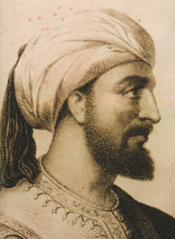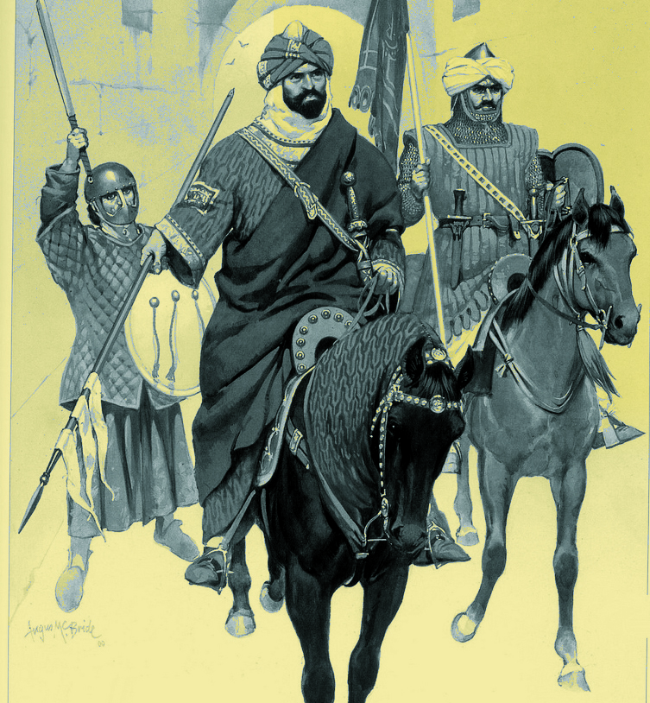

La herencia musulmana es amplia en la lengua, el arte, la música, los trazados urbanos irregulares (Toledo, Córdoba, Granada, Sevilla). Extremadura, en tiempos del califato, constituía una de las tres marcas “fronterizas” de Al-Andalus, con centro en Mérida, luego sustituida en importancia por el reino aftasida de Badajoz en 1022 hasta la toma cristiana en 1095. Su legado cultural es incuestionable: lengua, filosofía (Averroes, Maimónides), la música, las matemáticas, la geografía.

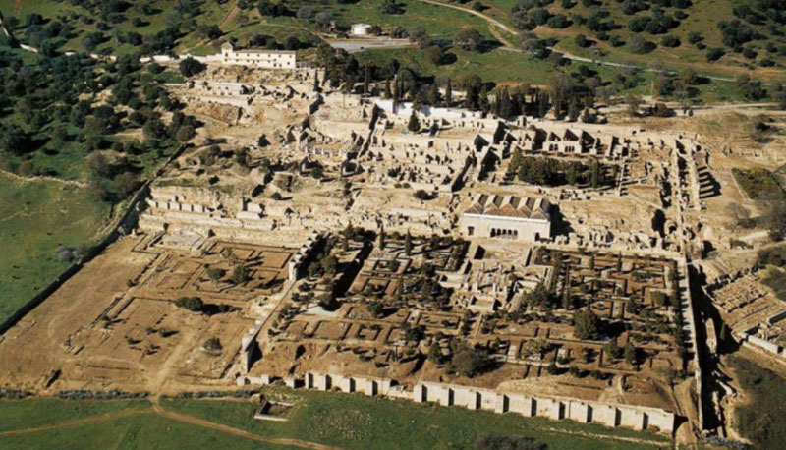  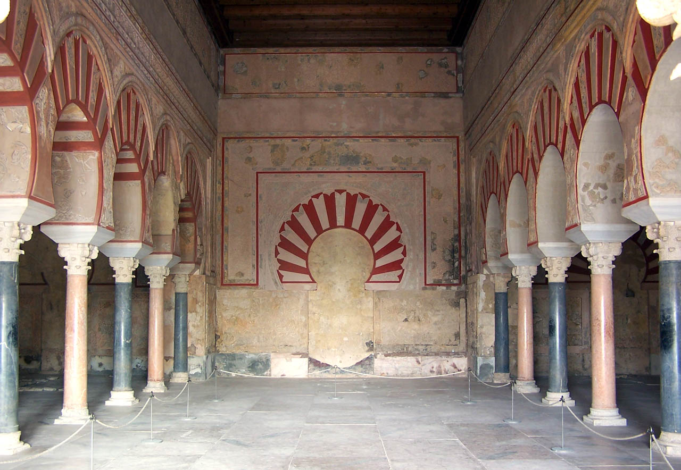 |  | Medina Azahara ("la ciudad brillante"), fue una ciudad palatina que mandó edificar Abderramán III a unos 8 km en las afueras de Córdoba, más concretamente en Sierra Morena. Los principales motivos de su construcción son de índole político-ideológica: la dignidad de califa exige la fundación de una nueva ciudad, símbolo de su poder, a imitación de otros califatos orientales y sobre todo, para mostrar su superioridad sobre sus grandes enemigos, los fatimíes de Ifriqiya, la zona norte de Áfrical. Además de oponentes políticos, lo eran también en lo religioso, ya que los fatimíes, chiíes, eran enemigos de los omeyas, mayoritariamente de la rama islámica suní. La cultura popular dice que se edificó en homenaje a la favorita del califa: Azahara.  El yacimiento arqueológico de Medina Azahara está declarado Bien de interés cultural en la categoría de monumento desde 1923. El 27 de enero de 2015 fue inscrito en la Lista Indicativa de España del Patrimonio de la Humanidad, en la categoría de bien cultural. El 12 de enero de 2017 se registró el documento definitivo de la candidatura de la ciudad para formar parte de la Lista de Patrimonio de la Humanidad, siendo declarada oficialmente como Patrimonio de la Humanidad el 1 de julio de 2018.

5. LOS REINOS TAIFAS. ALMORÁVIDES Y ALMOHADES.  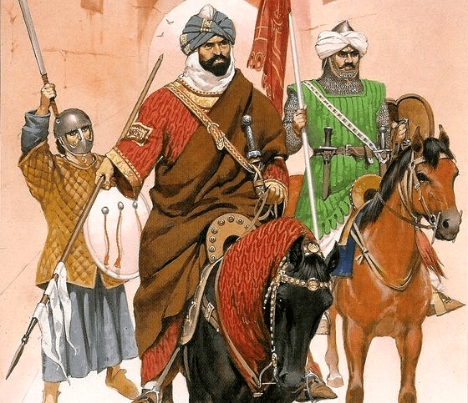 |  | Al desaparecer el Califato de Córdoba en 1031, la unidad de al-Andalus quedó rota y se inició la etapa de los reinos de taifas (facciones). Las taifas más importantes fueron las fronterizas (Badajoz, Toledo, Zaragoza), las levantinas (Valencia, Murcia) y la de Sevilla, ciudad que desplazó a Córdoba en importancia. Su debilidad militar puso a al-Andalus a merced de los cristianos, los cuales comenzaron su expansión hacia el sur (Reconquista). Debido a esto y a las rivalidades entre ellas, pidieron ayuda a pueblos norteafricanos, los almorávides y los almohades, que invadieron la Península.

Los almorávides eran una dinastía musulmana que dominó en el norte de África y en gran parte de la Península Ibérica, donde frenaron el avance cristiano tomando Zaragoza y acabando con las taifas y reconstruyendo la unidad andalusí. En las primeras décadas del siglo XII, los almorávides se debilitaron (perdieron Toledo y Zaragoza) y, de nuevo, resurgieron las taifas.

Más tarde, al-Andalus fue otra vez unificado por los almohades, otra dinastía que reinó en el norte de África y en al-Ándalus, si bien no fueron muy aceptados por los musulmanes hispanos por sus posturas radicales. Lograron frenar el avance cristiano, como en la batalla de Alarcos (1195) sobre Alfonso VIII, hasta que finalmente fueron derrotados por una alianza de reyes cristianos en las Navas de Tolosa de 1212. Desde entonces, su decadencia fue evidente y el avance cristiano, imparable. En su capital Sevilla, erigieron la mezquita, conservándose su alminar o Giralda.

Dividido de nuevo al-Andalus, el avance de los reinos cristianos hacia el sur fue fácil, hasta que quedó solamente el Reino Nazarí de Granada, derrotado por los Reyes Católicos en 1492.

En Extremadura encontramos de esta época las Alcazabas de Badajoz y Mérida junto a otras muestras (adarves y torres).

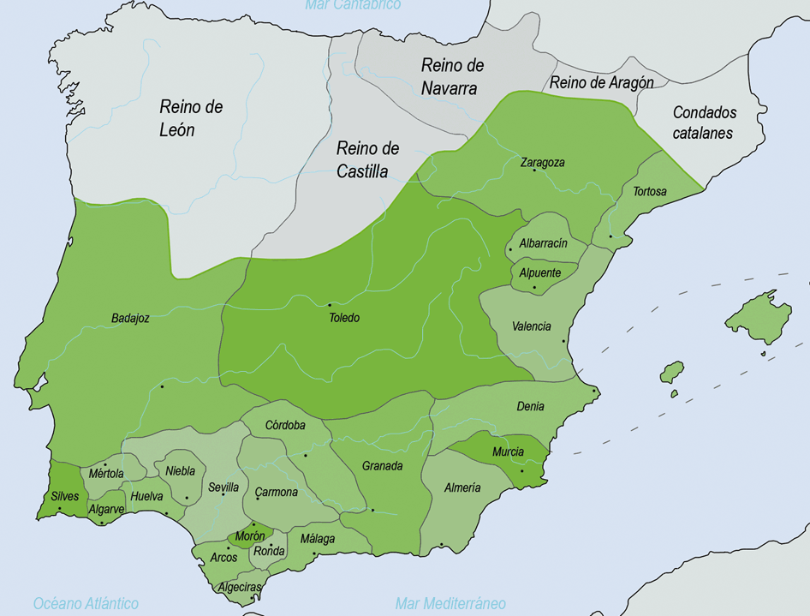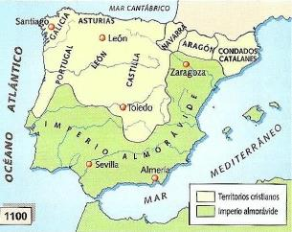

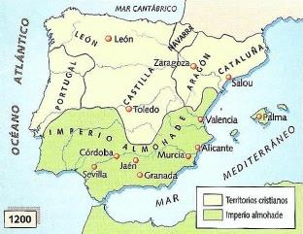
Mapas Reinos Taifas, almorávides y almohades

6. MODELOS DE REPOBLACIÓN Y SU INFLUENCIA EN LA PROPIEDAD  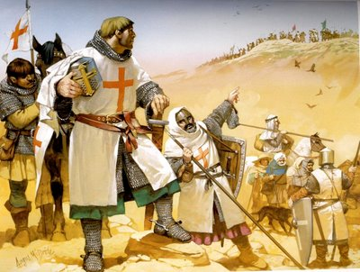 |  | Tras la invasión musulmana de la Península Ibérica iniciada en el 711, surgen en el norte núcleos cristianos de resistencia frente al Islam (luego convertidos en reinos) que iniciaron la Reconquista.  La reconquista de un territorio iba acompañada de la ocupación efectiva o repoblación y su explotación económica por esa población cristiana. Este hecho marcó la estructura de la propiedad de la tierra.  Hubo diferentes tipos de repoblación. Tomando la referencia de los valles de los ríos, se han definido ciertos tipos de repoblación, cada una protagonizadas por distintas instituciones y agentes sociales:

a) Presura o Aprisio. Se llevó a cabo entre los siglos VIII y XI entre la Cordillera Cantábrica y el Duero y en Cataluña. El rey concede la propiedad de las tierras a hombres libres que debían ocuparla y cultivarla (presuras). Un proceso similar se denomina aprisio en los núcleos pirenaicos. Crea una sociedad de campesinos libres basada en la pequeña propiedad.

b) Repoblación Concejil. Se realizó en los siglos XI y XII en los valles del Ebro y Tajo. La repoblación la dirige en rey y se establecen concejos municipales o ciudades a los que se atraía a la población mediante privilegios colectivos fijados por escrito en documentos llamados Fueros y Cartas Pueblas. Dio ligar a la mediana propiedad.

c) Repoblación de Órdenes Militares. Tuvo lugar entre finales del siglo XII y principios del siglo XIII en las cuencas medias del Guadiana, Júcar y Turia (Extremadura, La Mancha y El Maestrazgo). El rey concede a las Órdenes Militares (las de Santiago, Calatrava, Alcántara) grandes señoríos, las encomiendas. Alrededor de sus castillos se asientan poblaciones campesinas con libertades muy recortadas. Creó grandes latifundios o señoríos llamados maestrazgos.

d) Repartimientos. Se desarrolló durante el siglo XIII en Extremadura, en los valles del Guadalquivir y del Segura y en la fachada levantina. La realiza el rey mediante repartimientos de donadíos (grandes extensiones dadas a los más altos nobles, órdenes militares e instituciones eclesiásticas) y heredamientos (medianas y pequeñas parcelas entregadas a caballeros y otras personas). Crea la estructura agraria de gran propiedad y de mediana propiedad.

A grandes rasgos, la repoblación determina los diferentes modelos de propiedad de la Península, consolidándose un régimen señorial de propiedad con sus instituciones: el señorío territorial y el señorío jurisdiccional.

Las Órdenes militares fueron organizaciones religioso-militares que aparecen tras las cruzadas. En España nacen en un periodo de expansión de la cristiandad en los siglos XII y XIII por iniciativa papal. En la península se crean tres órdenes: la de Calatrava, Santiago y Alcántara. (más tarde, la de Montesa). Las órdenes contaban con una regla, sus miembros debían llevar una vida conventual. Participaron en la Reconquista y en compensación por su ayuda militar recibieron multitud de donaciones territoriales. Los territorios fueron poblados por sus vasallos y desembocaron en la formación de impresionantes dominios. Así se fue formando su poder que pronto entró en competencia con el resto de poderes. Para ello la monarquía intervino en un proceso que culminó con la incorporación de sus territorios a la corona. De este modo la monarquía concentró bajo su poder una fuente importantísima de ingresos. En Extremadura son determinantes dada su influencia en la estructura de la propiedad de la tierra: la de Alcántara controlaba el oeste y sureste de la región; la de Santiago, el centro- sur. Los dominios de ambas estuvieron repartidos en encomiendas. También destacaron en Extremadura los señoríos en la edad Moderna controlados por la nobleza (el duque de Alba en el norte y el duque de Feria en el sur).

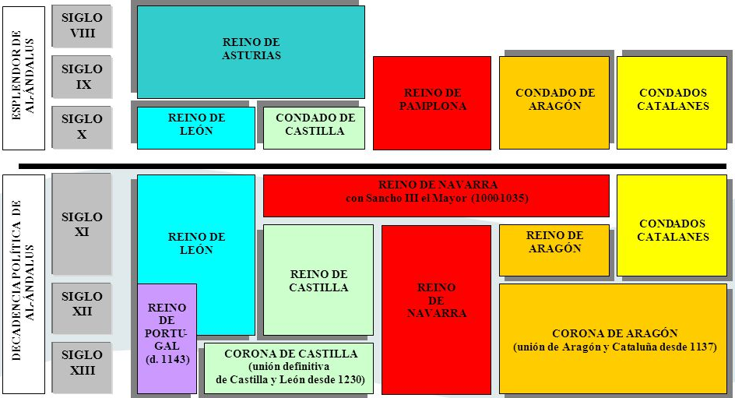
Evolución política de los reinos cristianos (siglos VIII-XIII)

7. LA CORONA DE CASTILLA EN EL SIGLO XIII: ORGANIZACIÓN POLÍTICA Y EXPANSIÓN TERRITORIAL.  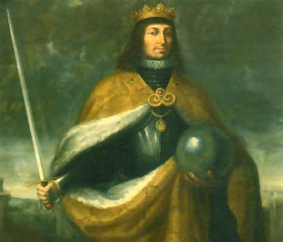 |  | La Corona de Castilla, formada por los reinos de León y Castilla, vivió procesos de unión y desunión hasta la unión definitiva por Fernando III en el siglo XIII (1230).  En ese siglo, la expansión castellana se proyectó sobre el valle del Guadalquivir y el reino de Murcia: Fernando III conquistó Córdoba, Jaén y Sevilla; su hijo Alfonso X, Cádiz. El Reino de Murcia se incorporó mediante un pacto con el rey musulmán (1243). La repoblación se hizo mediante repartimientos: las tierras ganadas a los musulmanes las entregaba el rey a los que participaron en la conquista, dando el tipo de propiedad de grandes terratenientes y medianos propietarios.
Al conquistar el valle del Guadalquivir, Castilla configuró sus dos polos mercantiles: n el norte, Burgos y los puertos cantábricos hacia el Atlántico, destacando el comercio de lana hacia Flandes e Inglaterra; en el sur, Sevilla con estratégica posición entre el Atlántico y el Mediterráneo.

En cuanto a su organización política:
- el rey gozaba de amplios poderes, fortalecido con la llegada del derecho romano plasmado en el texto de Las Partidas, elaborado durante el reinado de Alfonso X.
- desde finales del siglo XII, funcionaban las Cortes, las más antiguas de Europa, institución formada por representantes de la nobleza, de la Iglesia y de las ciudades y villas; votaban los impuestos extraordinarios, presentaban quejas al rey, pero no tenían poder legislativo.
- el Consejo Real,
- la Audiencia, encargada de la administración de justicia,
- la Real Hacienda encargada de los impuestos.
- Se dan pasos para crear dos instituciones claves para la monarquía: un ejército permanente; y una burocracia cada vez más compleja de letrados expertos preparados en la universidad.
- Los órganos de gobierno local eran los concejos o ayuntamientos, gobernados por los regidores. Terminaron en manos de las oligarquías urbanas (nobleza, clero, burgueses). Para controlar el poder municipal y evitar los abusos, el Rey designó a los corregidores.
